1. Девојчица са фотографије се _______.
2. Назив једне животиње се завршава словом Ш. У питању је:
A. Мајмун Б. Миш
3. Девојчица са фотографије носи жути ________.
4. У једном имену нема слова Ш. У питању је:
А. Моша
Б. Стефан
В. Саша

5. На фотографији испод налази се _________.

6. Састави реч од задатих слова: ш, м, и, ш, и, ш.
_________________________________________

7. У називу једног спорта налази се слово Ш. У питању је:
А. Атлетика
Б. Кошарка
В. Одбојка

8. Означи неправилно написану реч:
А. Вешалица Б. Весалица

9. На фотографији испод налази се:
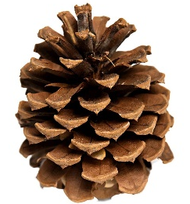
______________________________
10. Наташа меси:
А. Сат
Б. Се шета
В. Тесто

11. „Неша шета са Машом. Ема им маше.”- Колико пута се понавља слово Ш у претходној реченици?
А. Два пута Б. Три пута В. Четири пута

12. Наташа носи наранџасти ______ око врата.
13. На фотографији испод налази се:
_______________________________

14. Једно занимање у свом називу има слово Ш. У питању је:
A. Поштар Б. Певач
15. Састави реч од задатих слова: а, ш, м, у
______________________________________

